Додаток
до рішення виконкому
від 16 квітня 2026 р.№115

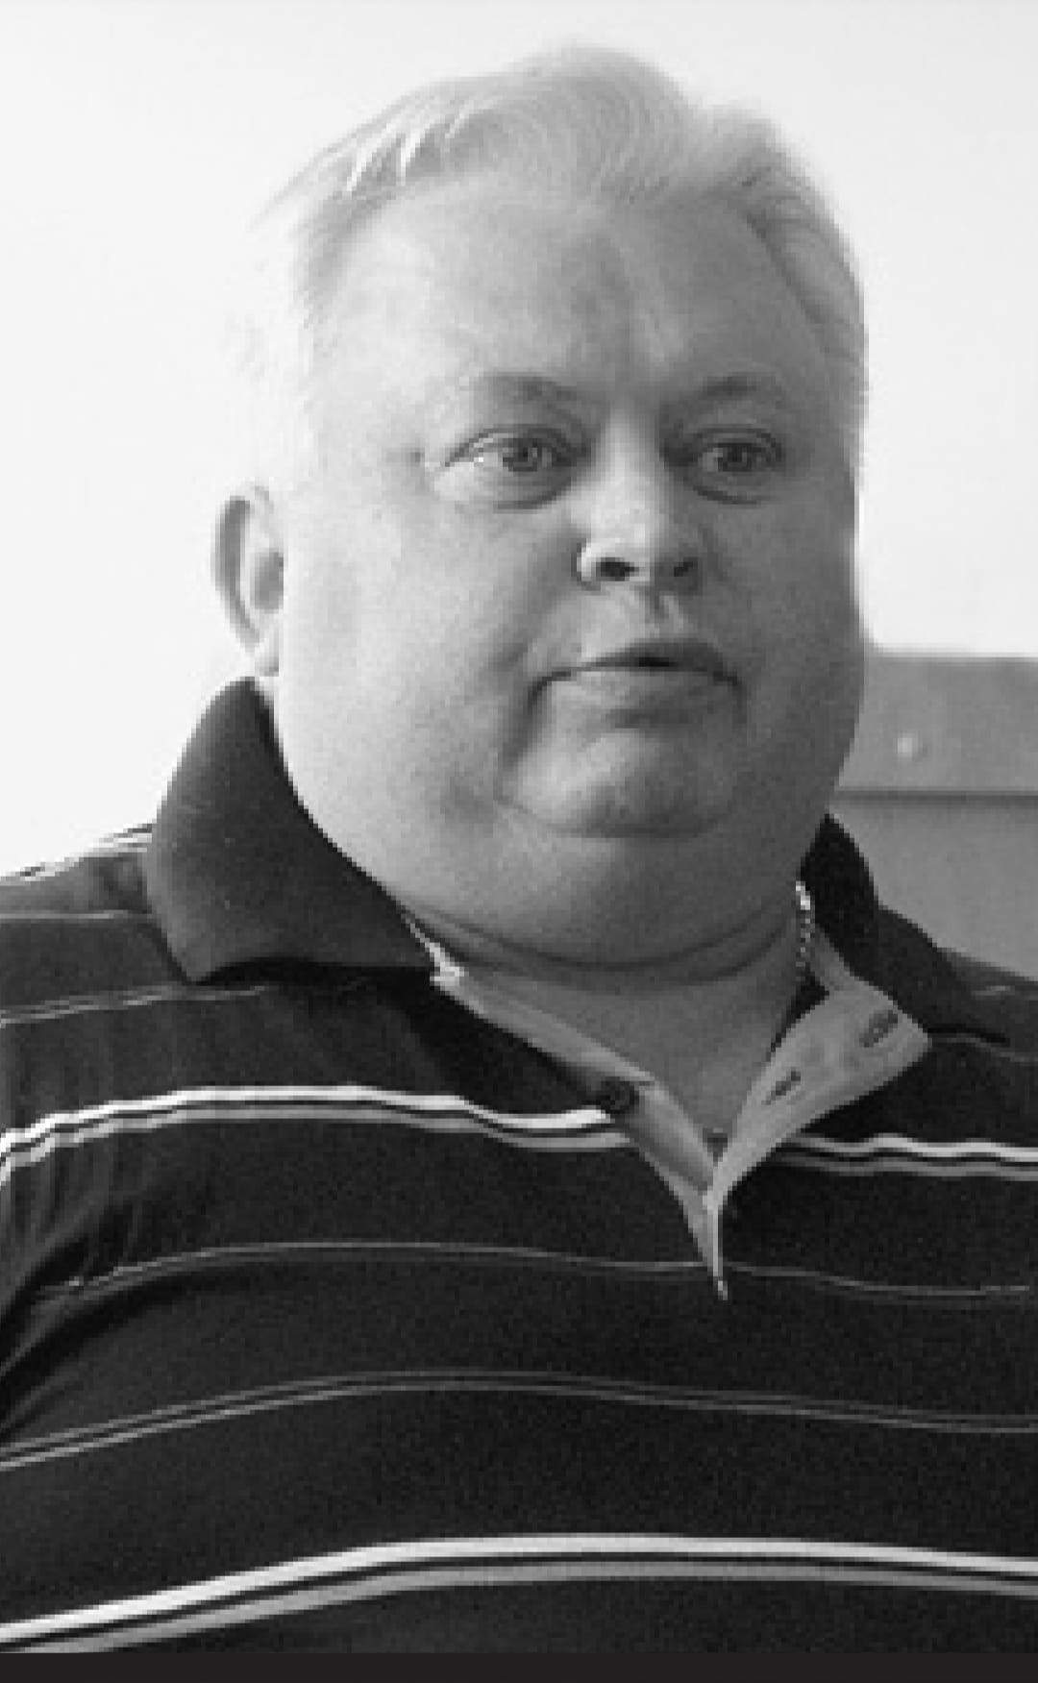
КОВЧ
Юрій Петрович
23.05.1955 - 13.02.2018
Редактор районної газети
«Трибуна праці» з 1991 по 2017 рр., Заслужений
журналіст України, член
Національної спілки журналістів
України, ветеран війни
в Афганістані.

Секретар виконавчого комітету А.П.Філімонов

